PHP

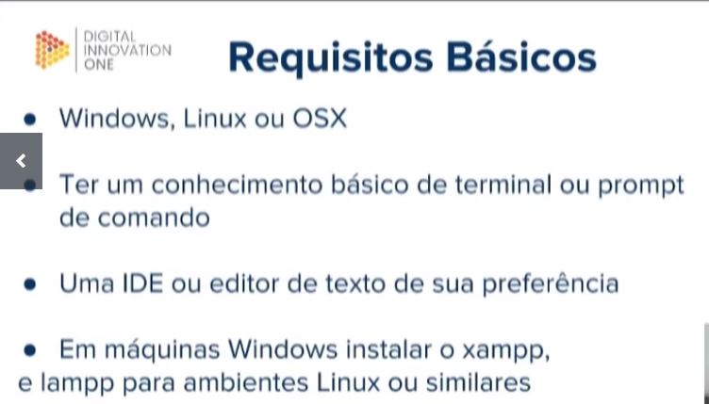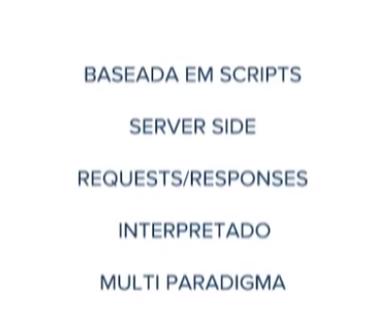

Hoje é mantido pela zend.

Ecossistema php:

Cms para construir sites e bloggers, ecommerce e entre outras coisas..que sefaz com php.

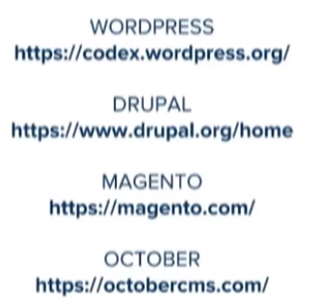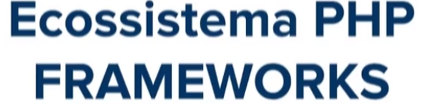

Tem muitas ferramentas boas pra você puder construir

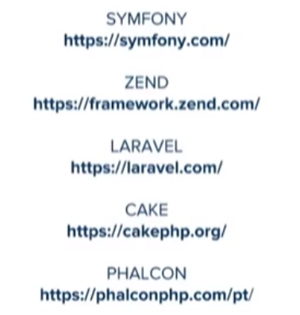

Ele se expande de uma forma que você pode trabalhar com vários componentes por exeplo autenticação, persistência, e trabalhar de maneira completa.

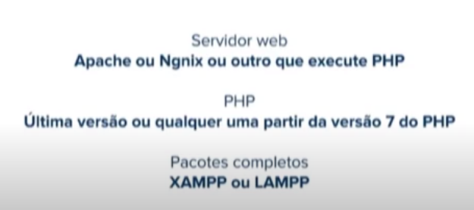

A partir das ultimas versões é melhor instalar



**Sintaxe e comandos básicos:**

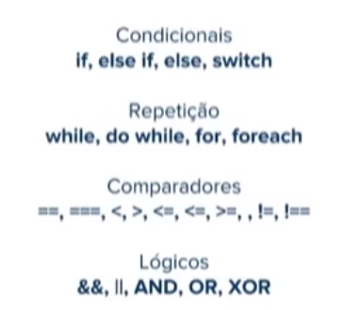

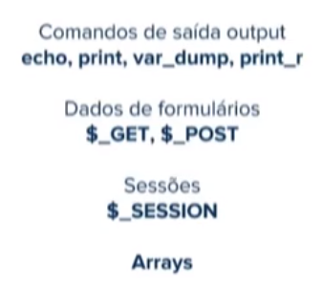

**Criando um projeto simples em PHP:**

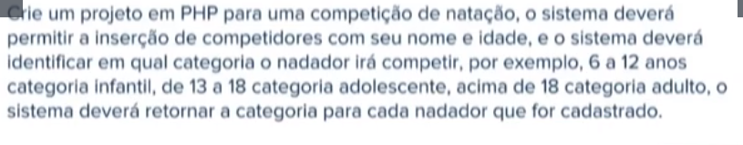

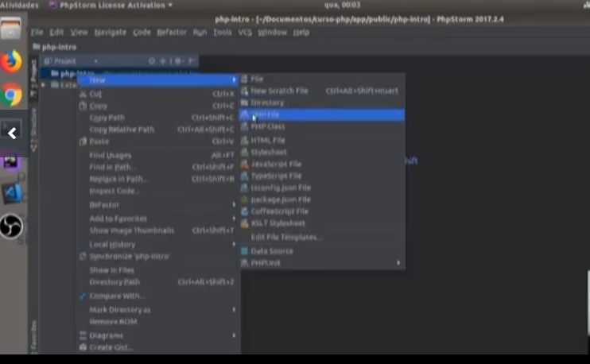

**<!php iniciando com tag no storm do php.**

Dólar e nome da variável $categorias exemplo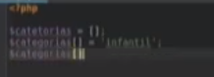no 7 voce consegue ativar o tipo dele.

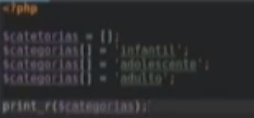

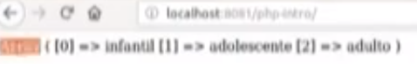

Muito ruim a imagem é melhor ver vídeos no youtube mas só preciso desse certificado.

